Лазарева С.С., Вторник-26.05.20 г.
Объединение «Самоцветы».
Тема: Изготовление колье «Солнышко».
Обычно, начинающие рукодельницы боятся браться за сложные украшения, например колье. И напрасно, сегодня я покажу вам, оригинальное колье, которое назвала «Солнышко». Это колье, несмотря на свою торжественность и красоту, очень простое в исполнении. Хорошо оно ещё и тем, что сделать его можно из разных по размеру и цвету бусин и бисера. Вот такое колье у нас с вами получится.
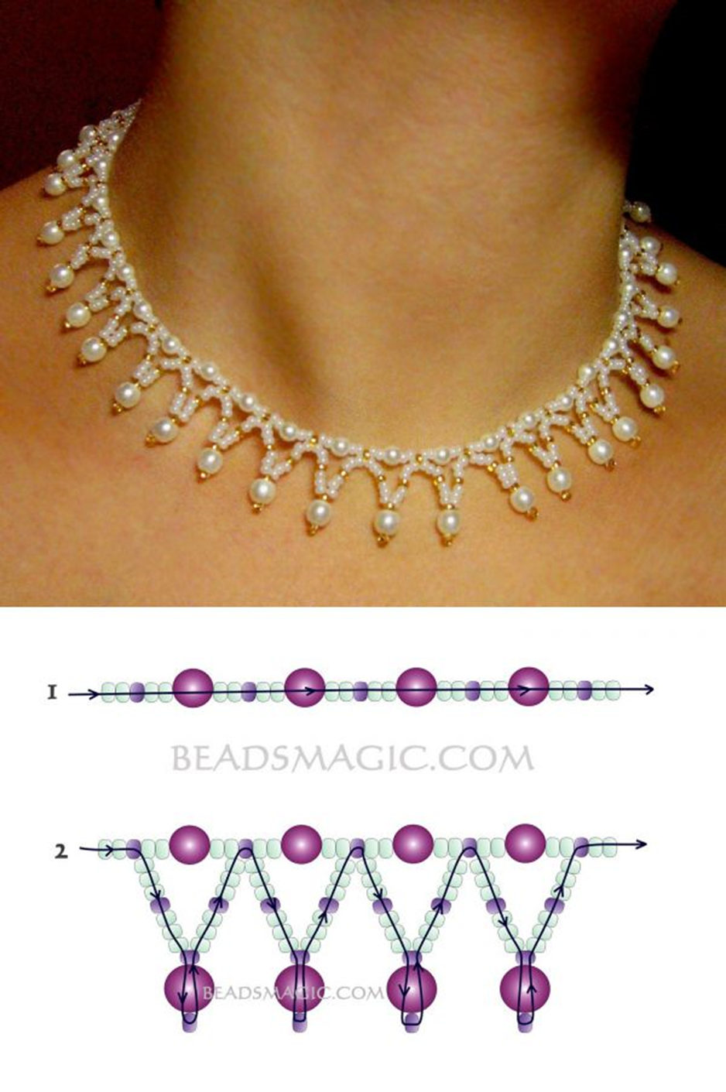

Для работы нам понадобится: бисер № 8 или № 10 разного цвета, бусины крупные и средние разного цвета, нитки капроновые, иглы бисерные, застёжка для колье, воск, ножницы, салфетка для работы с бисером. Прежде, чем начать работу над колье, необходимо тщательно подобрать материал для будущей работы. Это половина успеха в работе. Бусины и бисер, должны сочетаться по цвету. Быть либо контрастными, либо в одной цветовой гамме. Например, очень хорошо смотрятся работы, когда один цвет в одинаковой цветовой гамме, переходит в другой (темно-синий, синий, голубой, белый). Крупные бусины, также можно подобрать по размеру и цвету. В верхней части колье – бусины меньше по размеру, а в нижней часть, «лучики» - бусины покрупнее по размеру, и даже другого цвета.
После того, как мы подобрали материал, подготовили нить к работе, можно приступать к изготовлению колье «Солнышко».
Начнём с закрепления застёжки на нить. Затем, набираем цепочку из бисера и бусин, строго соблюдая последовательность. Набираем: 2 бисеринки белого цвета, 1 бисеринка золотистого цвета, 2 бисеринки белого цвета, бусина средняя. Повторяем столько раз, сколько необходимо по обхвату шеи. У нас получилась цепочка на шею, в конце закрепляем застёжку. Смотри рисунок 1.
Затем, к этой цепочки, мы подплетаем «лучики». Можно взять новую нить, чтобы не менять её в процессе плетения нижней части колье. Выводим нить с иглой в 3-ю бисеринку, от начала плетения (золотистого цвета). Далее набираем: 3 бисеринки белого цвета, 1 золотистая, 3 белые, 1 золотистая, 1 крупная бусинка, 1 золотистая, и возвращаемся в обратном направлении в 1 золотистую, крупную бусину и 1 золотистую бисеринку. Таким образом, мы сформировали нижнюю часть «лучика». Смотри на рисунке 2.
Продолжаем плести, набираем: 3 бисеринки белого цвета, 1 золотистого, 3 белого цвета и проходим в золотистую бисеринку первого ряда, которая следует за бусиной среднего размера. Как показано на рисунке 2. Повторяем так, необходимое количество раз. Наше колье готово!
У нас получилось колье в одной цветовой гамме, а вы можете экспериментировать, фантазировать, пробовать создавать что-то новое. Не бойтесь, творите и у вас всё получится!
Желаю удачи!

